Aufbau eines Mikrocomputers

Grundlegende Bestandteile

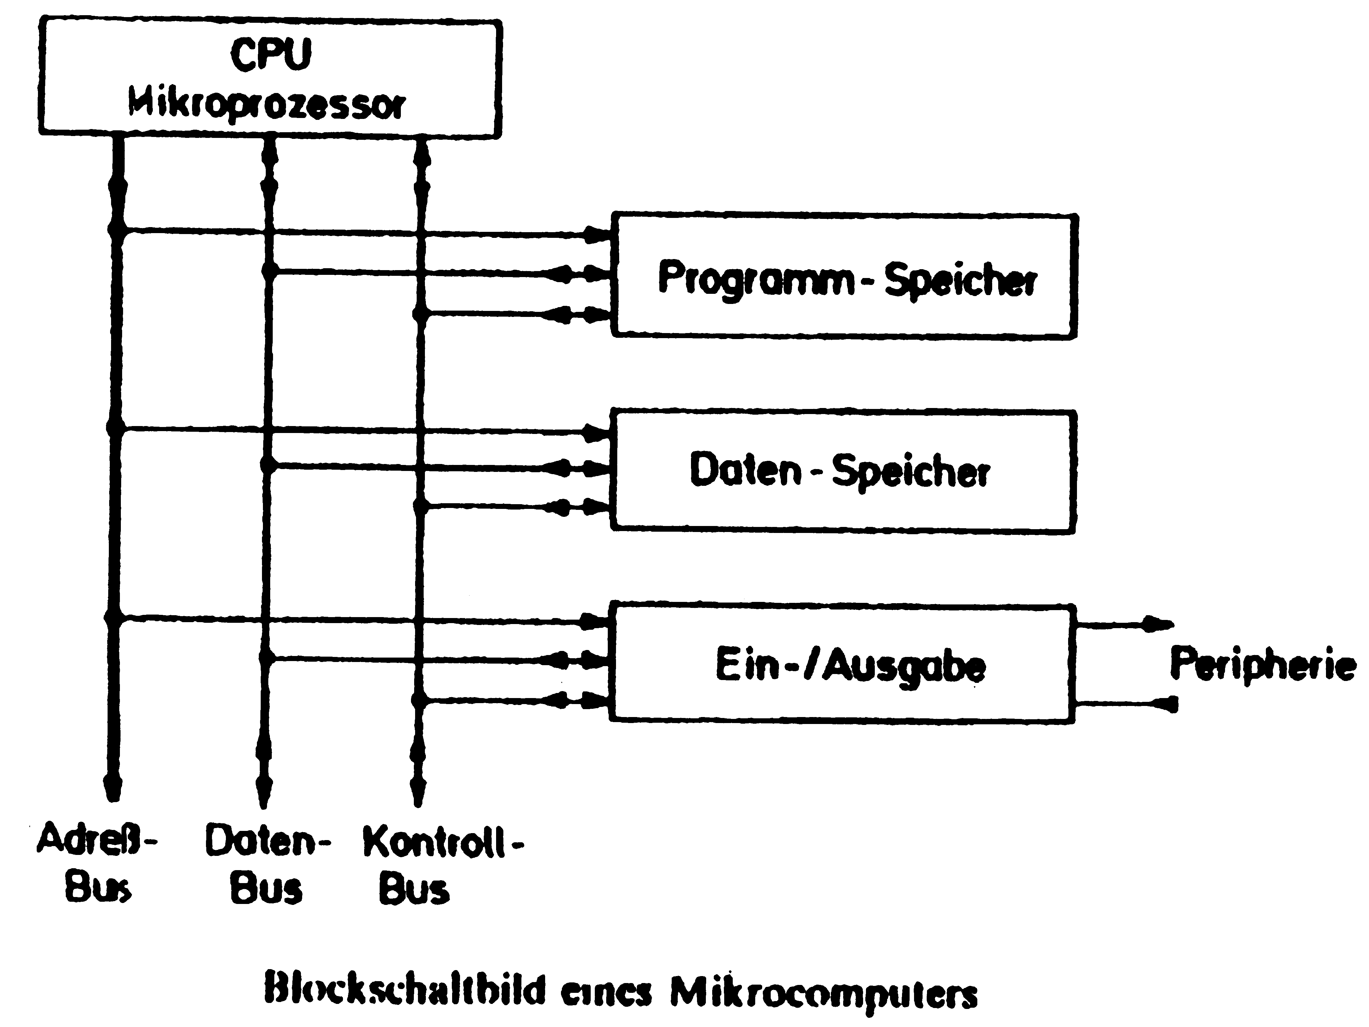

Speicher

Es gibt zwei prinzipielle Arten von Speichern

- Flüchtige Speicher
- Nichtflüchtige Speicher

Flüchtige Speicher - RAM

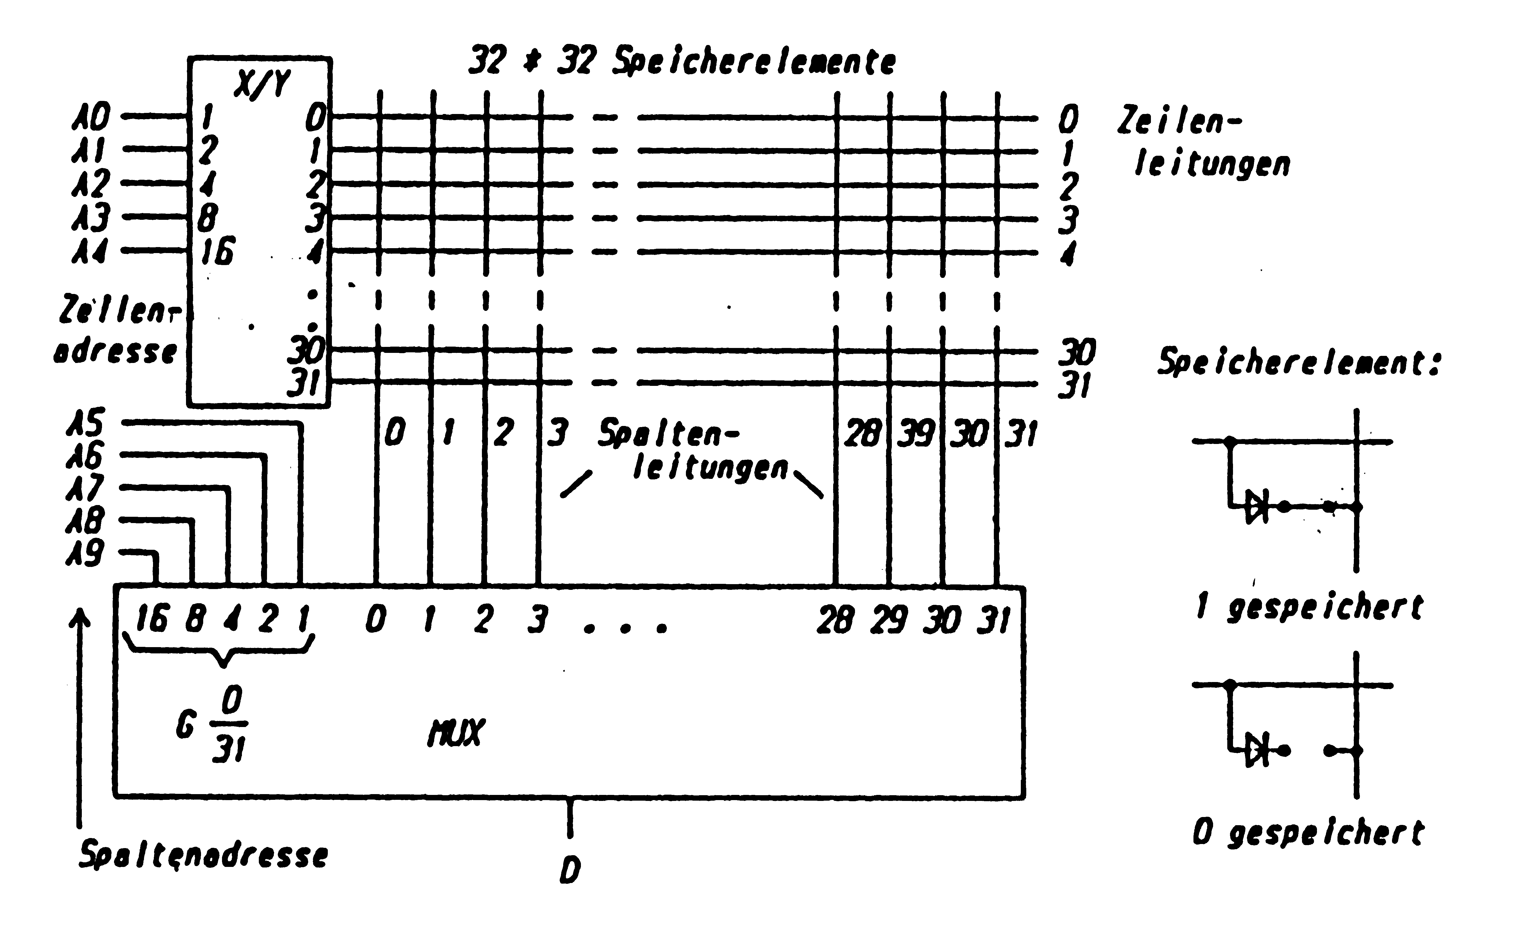
Prinzipieller Aufbau eines bitorientierten Speichers

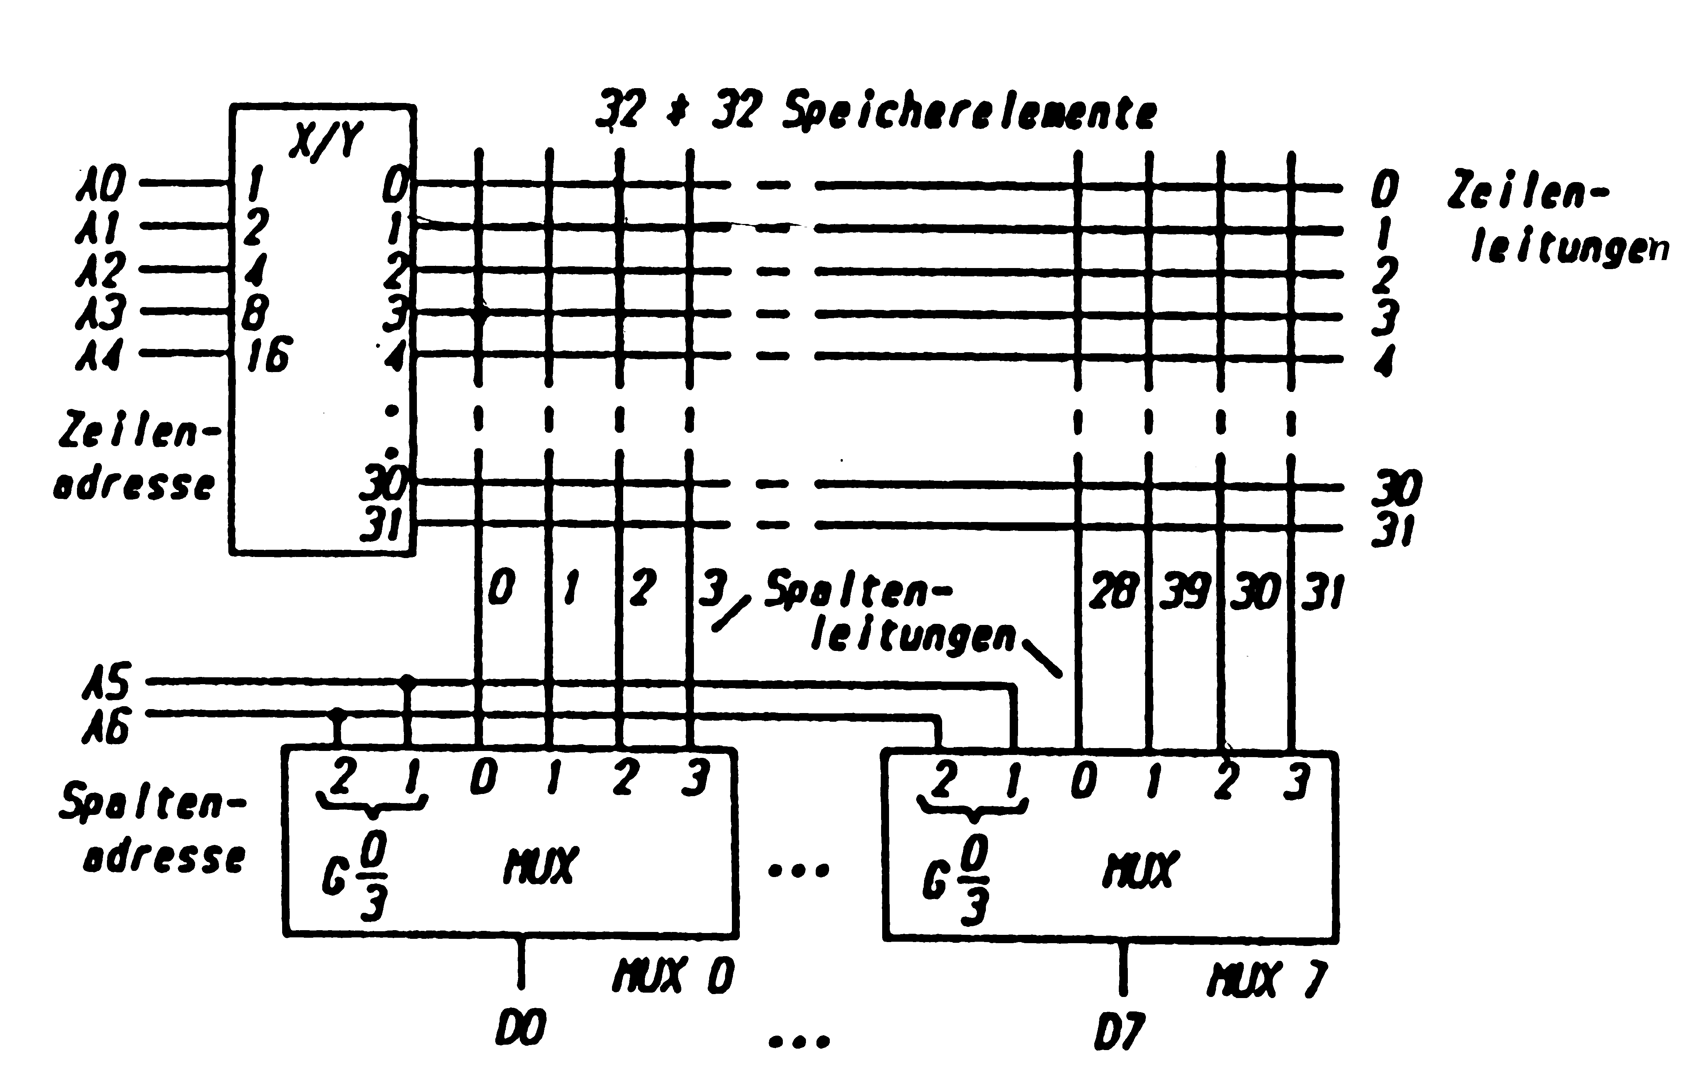
Prinzipieller Aufbau eines wortorientierten Speichers

